てくてくビヨリ サンイン 51号
発行 2025年 夏

特集 松江城国宝10周年 今、松江がアツい！

画像：堂々とそびえ立つ松江城
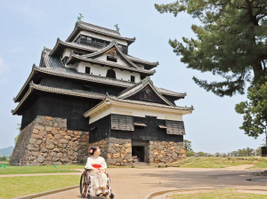

こん号のてくてくまち歩きレポーター紹介

カナコ
脳卒中の後遺症により右半身マヒがあり車いすで生活している。色々な体験を通して、自分にぴったりな趣味をみつけるのが目標。自走式車いすを使用（幅60センチ）

画像：カナコの写真
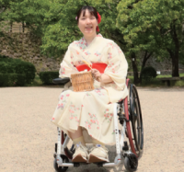

10周年を迎えた国宝松江城 お城周辺の魅力を再発見！

Q.松江城って車いすで登れるの？
A.城山公園二の丸上の段（興雲閣や松江神社のある段）までの通行路は、階段または砂利の坂道です。
許可を得れば二の丸上の段まで車で進入できるので、足の不自由な方は問い合わせしましょう。
二の丸上の段から本丸へは石の階段で、車いすのまま上がるには複数人のサポートが必要です。
天守内にエレベーターなどはなく、急で狭い階段のみのため、車いすのままのトウカクは困難です。

国宝 松江城
江戸時代はじめに堀尾氏が築いた城で、日本に１２しかない現存天守。力強いシルエットの内部には戦闘や木材の効率的な活用のための工夫がたくさん。今でも町の象徴の一つになっている。

住所：島根県松江市殿町1の5
電話：0852の21の4030（松江城山公園管理事務所）
FAX：0852も21の4211
営業時間：天守入場 4月から9月 8時30分から18時（10月から3月は17時まで）※受付終了は30分前、本丸入場 4月から9月 8時から18時30分（10月から3月は17時30分まで）
定休日：年中無休
料金：大人：800円（640円）小・中学生：400円（320円）（ ）は30名以上の団体障がい者手帳提示で本人と介護者1名は無料

バリアフリーデータ
駐車場身障者用
オストメイトBFトイレ2ヵ所
車いす対応トイレ2ヵ所
障がい者手帳割引
段差あり
貸出用車いす3台
大手前駐車場に身障者用2台（有料）
二の丸下の段から上の段まで手すり付き階段か、段差の無い砂利の坂道
車いす使用者は電話0852の21の4030または0852の23の5470へ連絡すると、二の丸上の段・定番所跡まで車で進入可
二の丸上の段から本丸まで石の階段
天守内は急な階段のみで、車いすでの入場は困難。階数を知らせる音声案内あり

画像：松江城
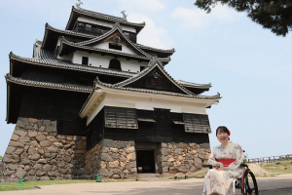

画像：二の丸下の段
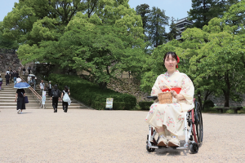
写真左に写るのは上の段に向かう階段

画像：二の丸上の段へ続く砂利の坂道
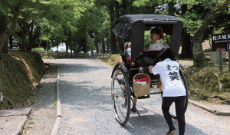
馬洗池（うまあらいいけ）付近の段差の無い迂回路（身障者の方は連絡することで車で進入可）

画像：二の丸上の段から本丸に向かう石段
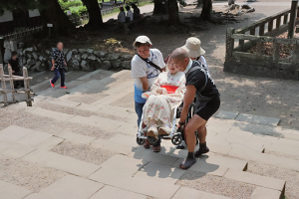
天守のある本丸へ行くには石段しかなく自走は難しいです。今回は同行者など４人に車いすごと持ち上げて運んでもらいました。通りかかった方達が「お手伝いしましょうか」と一緒に持ち上げてくださり、とっても温かい気持ちになりました！

画像：人力車に座るカナコ
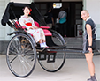

人力車で優雅に行くのも松江城散策の手段のひとつになりました！！詳しくは４ページにてご紹介♪

質実剛健な城

画像：本丸
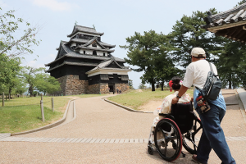
本丸まで行くのは久しぶり。地面が整備されており歩きやすかったです。お城の中は急な階段なので私はここまでですが、近くで見る漆黒の松江城は迫力満点でした！

画像：天守内階段
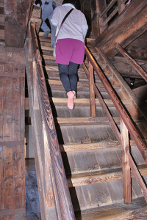
急傾斜の階段は、お城での戦闘を想定した守備の工夫なんです！

城下町にぴったりな私になる！お手軽レトロ体験

堀川小町
塩見縄手エリアにある着物レンタルのお店。大人用はもちろん、子供用の着物も用意されている。着物に身を包んでお城周辺を歩けば、江戸時代にタイムスリップ！？忍者やお代官様の衣装も面白い。

住所：島根県松江市奥谷町316の2
電話：0852の23の7937
FAX：0852の61の0565
営業時間：9時から17時（最終受付15時）
定休日：年中無休
料金：6,000円から（ヘアセット付き）（着物持込の場合5,000円）

バリアフリーデータ
駐車場一般
入口段差あり
スライドドア幅77センチ
洋式トイレ
入口段差6センチ・5センチ
玄関の段差15センチ・30センチの2段あり
出張対応可

和装で町に映える

UD着物とは…上下セパレートになっていて、前がはだけないように前身ごろを固定したユニバーサルデザインの着物。

画像：堀川小町の外観
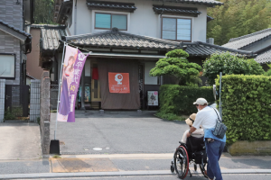
画像：着付け師さんと記念撮影
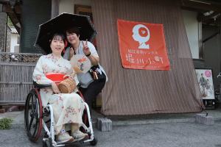
着付師さんには「着崩れしたら直しにいきますよ～！」と言っていただき、もしもの時も安心。丁寧に着付けてもらったので移乗のときも大きく崩れることなく一日過ごせました！

画像：店舗向かいの駐車場
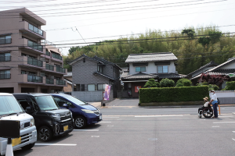

画像： 玄関の段差
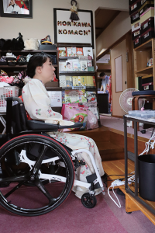
入口は低い段差があります。玄関を上がるには１５センチと３０センチの段差があり、車いすで上がることが難しかったので、鍵を閉めた玄関で着付けをしていただきました。

画像：着付けで立位をとるカナコ
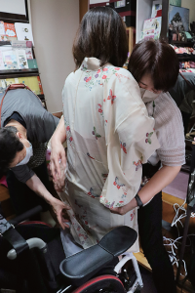
ＵＤ着物は上下が分かれていて、ほとんど座ったまま着られます。車いすユーザーにも負担が少なく着替えることができます。

画像：着付けも完成間近
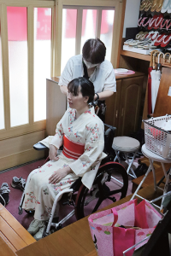
今回担当された着付師さんは介護士の経験があり、立ち上がりの介助などとても慣れていて安心できました。着物に合わせ可愛くヘアセットもしてもらいました。普段自分で髪を結うことができないのでとても嬉しかったです。

画像：レンタル着物
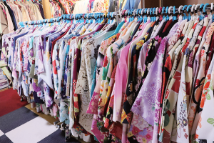
レンタル着物や小物も種類豊富なので気に入る柄が見つかるはず☆今回はＵＤ着物を持ち込みで着付けをしていただきましたが、手ぶらで利用ＯＫですよ！

リポーターが着用している春秋用の絽のＵＤ着物は、プロジェクトゆうあいにお問い合わせいただければ貸出可能です。【電話0852の32の8645】

人力車「まつ笑（まつえ）」
愉快な車夫さんが引くレトロなデザインの人力車にのって、松江の城下町を散策。いつもより少し視線が高くなり、町の様子が違って見えるかも。爽やかな風を感じて走る気分は、さながら昔の松江人！

電話：070の8469の1836
営業時間：所要時間15分から、スロープが必要な方前日までに要予約
定休日：不定休
料金：コース1名：3,000円から、2名：5,000円から、1時間貸切10,000円

バリアフリーデータ
簡易スロープ
スタッフのサポート可
通常のコースは松江城大手前出発で人力車の途中下車なし。出発地点に駐車場・バリアフリートイレあり
松江城本丸への補助サポート等は料金別途で対応可（要相談）

人力車で颯爽とめぐる

画像：笑顔の車夫さんと人力車に座るカナコ
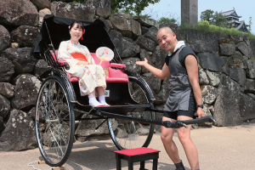

全コースの出発は松江城大手前

画像：簡易スロープを使い人力車へ移乗する
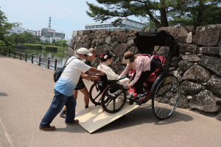
予約時に車いすだと伝えていたら、板のスロープが用意されていてとても嬉しかったです。車いすから乗り移るので楽々とはいきませんが、車夫さんが快くお手伝いしてくれ、同行者の介助もあり意外とすんなり移乗することができました。

松江城山公園内を走る「興雲閣コース」を体験！

画像：堀尾吉晴公像と同じポーズととるカナコと車夫さん
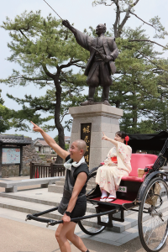
車いすは大手前に置いておくか、途中下車する場合は同行者が持ち運びます。

画像： 二の丸下の段を人力車で歩く
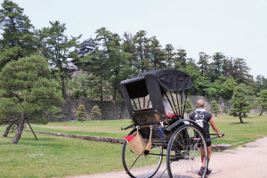
人力車に乗っていると普段の目線とはまるで違い、吹き抜ける風が心地よかったです。

画像：お城を指さしガイドをする車夫さん
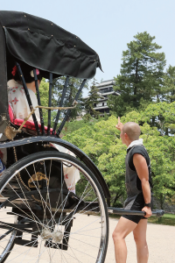
下段からもお城の姿が見えた！

画像：二の丸上の段へ続く砂利の坂道
二の丸上の段へ向かう砂利の坂道。揺れも少なく道の悪いところは事前に声かけをしてくれたので、安心して乗っていられました。

画像：松江城を背景に人力車で記念撮影
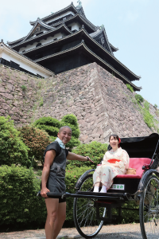
車いすや人力車でも負担が少なくお城を近くに見上げられるポイントはココ！

画像：興雲閣
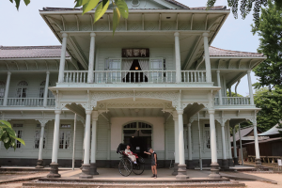
興雲閣に到着！洋風建築に瓦の屋根が珍しい建物で人力車で撮影するととても素敵！正面入口は階段がありますが、昇降機を使用し入れるので見学したり併設されているカフェを利用できます。外付けのエレベーターを利用し２階へ行くこともできますよ。

【番外編】お城を近くで見てみよう

画像：二の丸上の段から本丸に向かう石段
２ページでも紹介しましたが、本丸へは石段でちょっと大変！同行者と車夫さん、通りがかりに手を貸してくださった男性達の４人に車いすごと抱え上げてもらいました！車夫さんのサポートはコース料金とは別になりますが、同行者が少ないときの頼りになります。

画像：本丸に到着

画像：車夫さん達と記念撮影
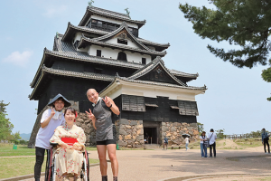

車夫さんが面白おかしく松江城に関わるお話をしてくださり、楽しく知識を深めることができました。人力車でお城を回り優雅なひと時を過ごせました。

松江城のお堀端 塩見縄手で“美味しい”を見つけた

Amato（あまとう）
季節のフルーツをふんだんに使ったパフェや、真四角の器にぴったり入ったティラミスなど、見て楽しく食べておいしいスイーツがたくさん。モーニングやテイクアウトメニューも人気。
住所：島根県松江市奥谷町325 MAビル1F

電話：0852の67の8176
営業時間：8時から18時（L.O17時30分）
定休日：毎週木曜日

バリアフリーデータ
駐車場一般
スライドドア（幅84センチ）
入口段差なし（スロープ）
洋式トイレ
テーブル席あり（ウエ：76センチ・シタ：70センチ）
カウンター席高さ（ウエ：100センチ・シタ：97センチ）

ちょっと豪華なこだわりスイーツ

画像：アマトウの外観
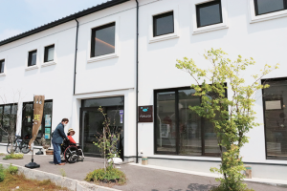
正面入口はスロープになっており、店内もフラットで楽々入店。

画像：建物裏に店舗用駐車場が３台分
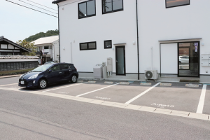

画像：店内
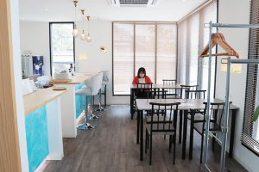
テーブル席と高めのカウンター席のおしゃれな空間。テーブルの脚の間隔が狭かったので幅広の車いすの方は席に着きづらいかもしれません。

画像：プチ抹茶ソフトクリーム（600円）
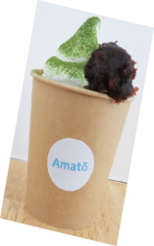

画像：Amatoチーズケーキパフェ（1,600円）
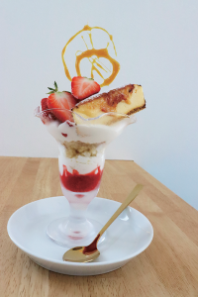

画像：甘党苺パフェ（1,650円）
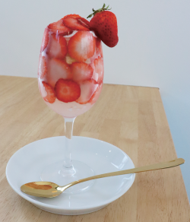
パフェは芸術的で見ても楽しい！島根県産のフルーツが使われていて地物を楽しめます。旬のフルーツと自家製ジェラートとの組み合わせは最強！イタリア製の機械でつくるふわとろソフトクリームも絶品でした。

画像：パフェを目の前に、笑顔のカナコ
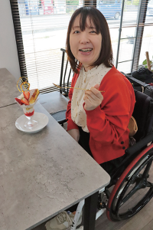
テイクアウトも種類豊富で、食べ歩きしながらお堀沿いを散策するのもおすすめです。

安納芋の甘い黄金あんが一押し

幸せの黄金鯛焼き 松江北堀店

種子島産安納芋で作った「黄金あん」の鯛焼きのお店が塩見縄手にオープン。頭から尻尾まで、甘さたっぷりのあんがギッシリ。他にも外はサクサク・中はモチモチの新食感クロワッサン鯛焼きも必見。

住所：島根県松江市北堀町308の2
電話：070の1874の2506
営業時間：11時から17時
定休日：毎週水曜日

バリアフリーデータ
スライドドア（幅90センチ）
入口段差（7センチ）
専用駐車場なし

画像：幸せの黄金鯛焼き 松江北堀店の外観
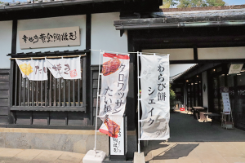

画像： 入口
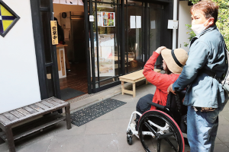
入口に7センチの段差が一段ありますが、前輪を上げて問題なく入店できました。店内はフラットでメニューは見やすい高さにありました。

画像：鯛焼きが焼かれていくのを見るカナコ

鯛焼きは目の前で焼いてくれ、待っている間も楽しい。

画像：鯛焼き黄金あん（230円）
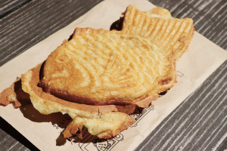

画像：鯛焼きをゲットして嬉しそうなカナコ
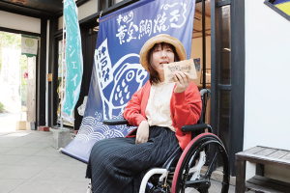

画像：鯛焼きを食べる
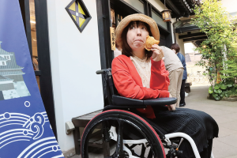
イートインスペースの他に、外にベンチもあります。食べやすいので町歩きにもピッタリ。私は安納芋あんの「黄金鯛焼き」をいただきました。ねっとりした黄色のあんこがとても美味しく、ペロリと完食しちゃいました♡

出雲そばの老舗

八雲庵
田部美術館と武家屋敷の間、門前の「おそば」の灯篭が目印。こだわりのそばとだしを鴨南蛮や割子などで味わえる。天ぷらなどの一品料理や、とろける抹茶ゼリーとアイスクリームを合わせたスイーツ「不昧公」もぜひ。

住所：島根県松江市北堀町308
電話：0852の22の2400
FAX：0852の31の7210
営業時間：11時から13時30分（L.O13時）
定休日：毎週木曜日

バリアフリーデータ
駐車場一般
自動ドア（出口）
スライドドア（入口）
入口段差（2段）
洋式トイレ
テーブル席あり（ウエ：69センチ・シタ：65センチ）
入口5センチ・3センチ 2段段差あり
通常飲食は予約不可（店内の通路が約50センチと狭いので、車いすの方は出入口付近の席を優先する）
アレルギー・ヴィーガン食対応可
離れの個室は畳の椅子席（入口幅84センチ・段差2段。車いすを降りて利用する）
庭園通路は平らな石畳（幅62センチ）と砂利

画像：入口の門で女将さんと記念撮影
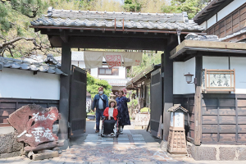

画像：駐車場入口
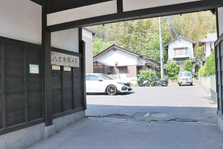
建物横に駐車場があります。出入口が少し狭いので注意。

画像：入店する様子
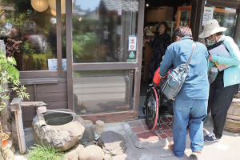
出入口はサッシ等の低い段差がありますが前輪を上げれば車いすでも入店できました。

画像：店内
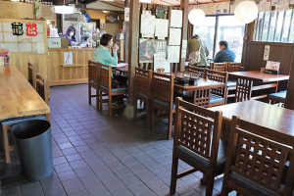

画像：入口付近のテーブル席に着くカナコ
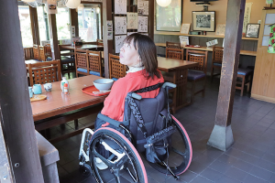
テーブル席がありますが通路が狭く、着席されていると奥の座席へ行くのは難しいです。予約はできないものの、車いすでも出入りしやすい席が2 から 3 席あり優先的に案内してもらえます。

画像：天ぷら割子そば（2,350円）
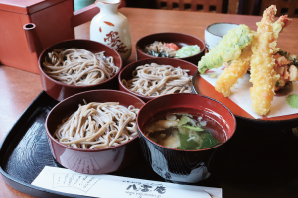

画像：鴨南蛮（1,400円）
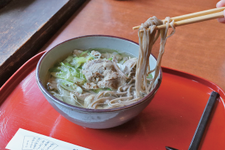

画像：鴨南蛮を食べ笑顔のカナコ
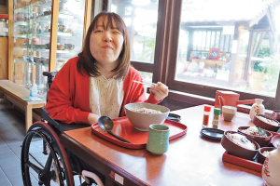
八雲庵一押しの鴨南蛮そばをいただきました。鴨肉とネギの旨味が凝縮し透き通ったスープは絶品で、大満足！

画像：不昧公（750円）
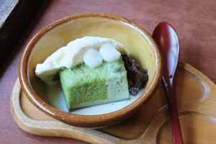
シメにはふわとろ抹茶ゼリーと白玉アイスのデザートでサッパリ

画像：鯉の池がある庭園
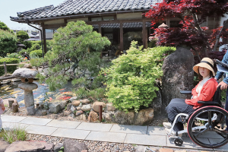
庭園の奥には個室やお座敷席のある離れがあります。車いすを降りての利用となりますが、玄関の段差には左右に手すりが付いており、足腰に自信のない方も安心だと思いました。庭園の足元は一部分が平らな石畳でサポートがあれば車いすでも進めます。日本庭園で鯉にエサをやったりのんびりと過ごしました。

小泉八雲ゆかりの地

今秋からＮＨＫ連続テレビ小説『ばけばけ』がスタートします。舞台は松江。文豪ラフカディオ・ハーン（小泉八雲）の妻小泉セツがモデルとなります。二人が過ごした時を垣間見られる場所を訪れてみませんか。

小泉八雲の足跡をたどる

小泉八雲記念館
小泉八雲（ラフカディオ・ハーン）の生涯を直筆原稿などの貴重な一次資料と出版物などを元に、様々な切り口から紹介する。八雲の人となりを知り、その日本文化への愛情に触れることができる。

住所：島根県松江市奥谷町322
電話：0852の21の2147
FAX：0852の21の2156
営業時間：4月から9月：9時から18時 ※10月から3月は17時まで（受付終了は30分前）
定休日：年中無休（メンテナンスのため、年数回休館日あり）
料金：大人: 6 0 0円(団体4 8 0円、松江市民3 0 0円）、小・中学生：3 0 0円（団体240円、松江市民150円）※団体料金は20名から
障がい者手帳提示で本人と介護者1名は無料

バリアフリーデータ
入口段差なし（スロープ）
自動ドア
エレベーター使用可
貸出用車いす1台
オストメイト多目的トイレ1ヶ所
車いす対応トイレ1ヶ所
障がい者手帳手帳割引
専用駐車場なし（城山西・大手前の有料駐車場割引サービスあり）

小泉八雲の足跡をたどる

画像：記念館の入場門
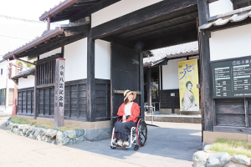

画像：建物入口のスロープ
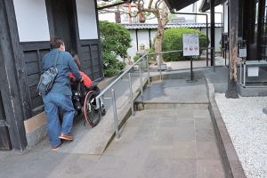
入館するにはスロープが付いており、展示フロアは段差なし。２階へはエレベーターを使用します。各階に車いす対応トイレがあり、バリアフリーな施設です。

画像：展示室
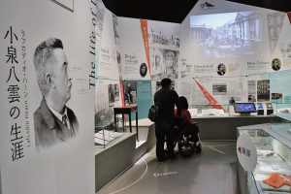
展示は低めで、車いす目線でも見やすい。八雲とセツの生活や八雲の執筆活動に思いを馳せることができます。

画像：光のオブジェを見るカナコ
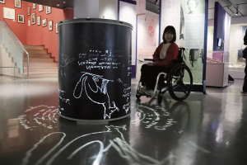
怪談に登場するキツネやろくろ首を映し出す、光のオブジェが素敵！

画像：再現された八雲の書斎をみる
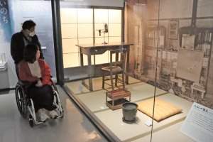
八雲が使っていた机。普通より高さがあるのは、左目を失明し、右目も視力が悪かったので原稿を近くで見るためなんだとか。

画像：怪談ブースを利用して怪談を聞くカナコ
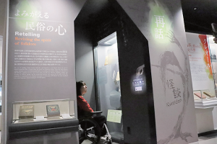
怪談ブースでは怪談話の朗読を聞くことができます。私は「河童の詫び証文」を聞きましたが、俳優佐野史郎さんの声が臨場感たっぷりでとても怖かったです。

画像：エレベーターに乗る
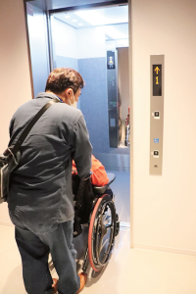

画像：ライブラリーの様子
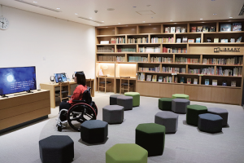
２階では小泉八雲に関する映像や本が見られます。動画では「鷹の爪」の吉田くんがユーモアを交えて説明してくれ、楽しく小泉八雲を知ることができました。朝ドラ「ばけばけ」が始まる前に記念館で予習すると楽しいですよ。

宿の蔵 Hug
１日１組限定で、宿泊棟とラウンジ棟を丸ごと貸り切る宿。家族や仲間と過ごすプライベート空間となっており、ペットや盲導犬を連れて泊まることもできる。食事の提供はなく、周辺で地元グルメを味わうのも一興。

住所：島根県松江市末次本町21番地
電話：0852の21の2835 ※緊急時のみのお問い合わせ0852の21の2784
営業時間：チェックイン：15時から、チェックアウト：11時まで

バリアフリーデータ
有料駐車場一般
車いす対応トイレ
スライドドア（幅85.90センチ）
入口段差なし（簡易スロープ）
テーブル席あり
浴室半埋込型
宿にスタッフは常駐していないが、予約の際に相談すると必要な用具などを貸出可能。
公式ホームページにて、詳細なバリアフリー情報を公開している。

八雲とセツが過ごしたエリアで泊まる

宿泊棟
画像：宿泊棟の外観
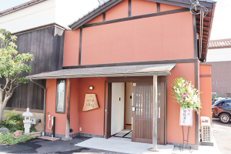

画像：簡易スロープで入室
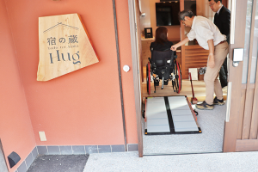
入口に段差がありますが、下駄箱にある簡易スロープを利用すれば難なく入場できます。

画像：ダイニング
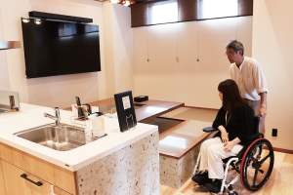

画像：手持ち部分が太く持ちやすいカトラリー
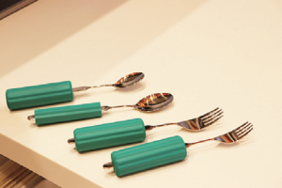

画像：浴室
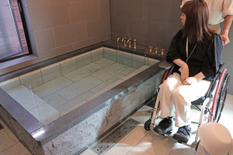
贅沢に松江しんじ湖温泉の源泉に浸かることができます！シャワーブースにはペットの足洗い場も完備。簡易手すりやバスボード、シャワーチェアなど福祉用具も揃っています。

画像：宿泊棟のトイレ
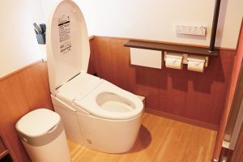
宿泊棟のトイレは手すり付き。やや狭いので、広さや両側に手すりが必要な方はラウンジ棟にあるバリアフリートイレがおすすめです。

画像：簡易スロープを使用して寝室へ
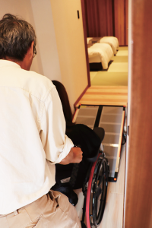

画像：1階寝室
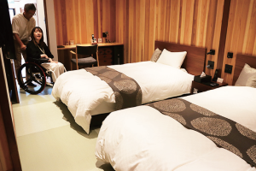

ラウンジ棟
画像：入口の緩やかなスロープ
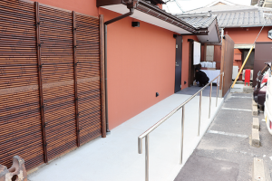

画像：車いすのタイヤを拭いてもらう
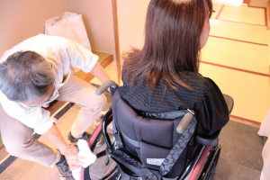

画像：ラウンジ棟のバリアフリートイレ
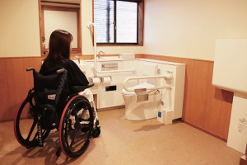

画像：テーブルに着き窓の外を眺める
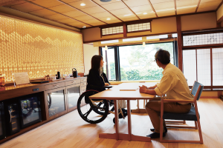

特集 おわり

バリアフリーな外出をサポートする団体・WEBサイト

松江/山陰バリアフリーツアーセンター
各地の観光ボランティアガイド組織や、宿泊施設、交通事業者等と連絡をとりながら、それぞれのサポートサービスをつなぎあわせます。旅行する際に訪れるといいスポットのアドバイス、旅行日程、行程のアドバイス、宿や飲食施設のご紹介を行っています。ご相談、介助のコーディネートの費用は、無料となっています。ぜひ、お気軽にご相談ください。

お問い合わせ（PCエコステーション・ゆうあい内）
《平日》電話：080の3873の4220 ファックス：0852の27の7447
受付時間：九時から十八時まで
Eメール：info@tekuteku-sanin.com
山陰各地の観光施設、宿泊施設、交通機関のバリアフリー情報満載サイト てくてくサンイン
リンク先ＵＲＬ→http://tekuteku-sanin.com/

全国のバリアフリー観光・ユニバーサルツーリズム相談センター
障がい者の旅行を、観光地の側で受け入れ支援する取り組みが広がっています。下記の団体では、観光施設や宿泊施設のバリアフリー調査を行い、その情報発信をしたり、訪れる障がい者に対して、人的サポートを行うなどの取り組みを行っています。

（北海道・旭川）カムイだいせつバリアフリーツアーセンター 電話 0166の38の8200
（北海道）一般社団法人 日本UD観光協会 電話 011の788の4170
（仙台）仙台バリアフリーツアーセンター 電話 022の726の7503
（秋田）秋田バリアフリーツアーセンター 電話 018の838の4188
（山形）山形バリアフリー観光ツアーセンター 電話 0238の20の6125
（福島）ふくしまバリアフリーツアーセンター 電話 024の531の6428
（福島）いわきユニバーサルツーリズムセンター 電話 0246の68の8927
（東京・関東）高齢者・障がい者の旅をサポートする会 電話 070の5081の7404
（東京）ユニバーサルツーリズムセンターむさしの 電話 042の315の3261
（神奈川）湘南バリアフリーツアーセンター 電話 050の3161の1185
（新潟）新潟ユニバーサルツーリズムセンター 電話 025の311の1809
（新潟）柏崎ユニバーサルツーリズムセンター 電話 0257の47の7229
（富山）富山ユニバーサルツーリズムセンター 電話 076の454の7822
（石川）石川バリアフリーツアーセンター 電話 076の255の3526
（静岡）高齢者・障害者の西伊豆旅行サポートセンター ラクタビスト 電話 0558の52の4730
（愛知）チックトラベルセンター ハート トゥー ハート 電話 052の222の7611
（三重）伊勢志摩バリアフリーツアーセンター 電話 0599の21の0550
（滋賀）滋賀ユニバーサルツーリズムセンター 電話 077の569の4777
（京都）ユニバーサルデザインセンター京都 Eメール kyoto-kanko@udc.kyoto.jp
（大阪）大阪ユニバーサルツーリズムセンター 電話 06の6195の9056
（大阪）泉州ユニバーサルツアーデスク 電話 072の472の2329
（奈良）奈良バリアフリー観光ツアーセンター 電話 0742の62の0151
（兵庫）しゃらく 電話 078の735の0163
（兵庫）神戸ユニバーサルツーリズムセンター 電話 078の381の6470
（兵庫）姫路ユニバーサルツーリズムセンター 電話 079の224の8803
（兵庫）こひつじクリニック 電話 0120の96の8323
（鳥取）トラベルフレンズとっとり 電話 070の5675の4483
（島根）松江/山陰バリアフリーツアーセンター 電話 080の3873の4220
（徳島）徳島ユニバーサルツーリズムセンター 電話 088の635の9292
（高知）高知県バリアフリー観光相談窓口 電話 088の824の0227
（福岡）福岡・九州UD情報センター 電話 092の624の0888
（佐賀）佐賀嬉野バリアフリーツアーセンター 電話 0954の42の5126
（長崎）長崎県ユニバーサルツーリズムセンター 電話 0957の46の3773
（大分）別府・大分バリアフリーツアーセンター 電話 090の6633の4882
（熊本）くまもとユニバーサルツーリズムセンター 電話 096の344の5539
（鹿児島）かごしまバリアフリーツアーセンター 電話 0995の73の3669
（沖縄）沖縄バリアフリーツアーセンター 電話 098の858の7760

バリアフリーな外出をサポートする団体・WEBサイト おわり

交通機関・宿・トイレ 観光バリアフリーデータシート［松江エリア］

鉄道

JR松江駅
入口手動ドア（常時開いている）。点字ブロック、構内案内の触図あり。駅入口から改札口までは北口、南口ともに段差なし。改札口は幅160センチでも通過可能な広い入口がある。改札口からホームまではエレベーターを利用し段差なく移動可能。改札口の外にオストメイト対応多目的トイレあり。
・JR西日本お客さまセンター 介助のご依頼
おからだの不自由なお客様のサポートダイヤル：0570の00の8989（有料） 受付時間：8時から20時、年中無休

一畑電鉄 松江しんじ湖温泉
入口手動ドア。点字ブロックあり。駅入口からホームまで段差なし。簡易スロープあり、駅員・乗務員のサポートあり（駅によっては電車とホームの段差が大きいことがあるので、下車する駅を事前に伝えておくとスムーズ）。身障者用駐車場1 台あり、オストメイト対応多目的トイレあり、障がい者手帳提示で本人が運賃半額。
お問い合わせ：0852の21の2429

飛行機

米子鬼太郎空港
身障者用駐車場が９台。１階に車いす対応トイレ３ヵ所（内オストメイト対応が２ヵ所）、２階に４ヵ所（内オストメイト対応トイレが２ヵ所）、3 階にオストメイト対応車いすトイレが１ヵ所。航空会社カウンターにて館内で利用できる車いすの貸出し１０台あり。
お問い合わせ：米子空港ビル株式会社 電話：0859の45の6123

出雲縁結び空港
身障者用駐車場が１５台。身体の不自由な方は専用の相談窓口に問い合わせができ、対応可能。オストメイト対応トイレは１階国内線到着ロビーに１ヵ所、２階国内線出発ロビーに１ヵ所、２階国内線搭乗待合室に１ヵ所の計３ヵ所。車いすの貸出しは、飛行機を利用される方は航空会社カウンターにて。空港見学、送迎、お食事等のための貸出用車いすは総合案内所にて。館内点字パンフレットあり。
お問い合わせ：【日本航空プライオリティゲストセンター】TEL:0120の747の707 ／ 9時から17時・年中無休
【FDA コールセンター】電話：0570の55の0489 ／ 7時から20時・年中無休
【出雲空港ターミナルビル総合案内所】電話：0853の72の7500 ／8時から20時・年中無休

館内に車いすトイレのある宿泊施設

松江市
松江ニューアーバンホテル 電話：0852-23-0003

松江市
松江アーバンホテル 電話：0852の22の0002

松江市
玉造グランドホテル長生閣（ちょうせいかく） 電話：0852の62の0711

松江市
宿の蔵 Hug 電話：0852の21の2835

松江市
松江エクセルホテル東急 電話：0852の27の0109

松江市
松乃湯 電話：0852の62の0611

松江市
玉造国際ホテルRivage Choraku 電話：0852の62の0531

バリアフリールーム（車いす対応トイレ付客室）のある宿泊施設

松江市
曲水の庭 ホテル玉泉（ぎょくせん） 電話：0852の62の0021

松江市
佳翠苑 皆美（かすいえんみなみ） 電話：0852の62の0331

松江市
夕景湖畔すいてんかく 電話：0852の21の4910

松江市
東横INN松江駅前 電話：0852の60の1045

松江市
なにわイッスイ 電話：0852の21の4132

松江市
皆美館（みなみかん） 電話：0852の21の5131

松江市
ホテル一畑（いちばた） 電話：0852の22の0188

松江市
ドーミーインEXPRESS松江 電話：0852の59の5489

交通機関・宿・トイレ 観光バリアフリーデータシート［松江エリア］ おわり

盲導犬アリアと矢野のよもやま話

廃城の危機にも生き残った松江城！

かつては日本全国に数千から数万あったとされる城郭も、江戸時代に入ると幕府から一国一城令が発布されその数を減らし、明治新政府から出された廃城令が加わって、わずか４０城余りとなった。さらには戦争や老朽化で多くが焼失や解体の憂き目に遭い、築城当時のまま現在も姿を残す天守は、今や１２城のみとなっている。その現存１２天守に数えられる当地の松江城は、実に貴重な存在と言えるだろう。
松江城存続の一番の危機は、「廃城令」であった。この条例により、日本の城郭は明治初期に各地で取り壊されていった。松江城も櫓や門、御殿などはわずか数円、天守閣も１８０円（現在の価値で約１２０万円）ほどで民間に払い下げられ、解体寸前まで行った。しかしここで登場したのが、出雲市斐川町の豪農・勝部本右衛門栄忠（もとえもんしげただ）、景浜（かげはま）親子や旧藩士・高城権八らの有志である。彼らは私財を投じて天守閣を買い戻し、後の世に残すことを決定したのだった。時が過ぎ、平成になって松江城が国宝と認められたのも、これらの人々の尽力があってこそであろう。

【矢野 健 プロフィール】 40代後半に難病の網膜色素変性症を発症した。弱視の視覚障がいで盲導犬ハダルとともに生活している。趣味は、匂いのある花木を植えること。

盲導犬ハダルと矢野のよもやま話 おわり

（広告）

サンベ電気株式会社
しまねの街を創る・ひとを創る・笑顔を創る
一般家庭向け電気工事
店舗ビル新築工事及び改修・リフォーム工事
公共施設及び大型電気設備工事
電気関係の工事事業なら何でも対応いたしております。お気軽にご相談ください。
住所：郵便番号 690の0017 島根県松江市西津田十丁目13番36号
電話： 0852の27の1008
ファックス：0852の27の1553
あいサポートなどのバリアフリー資格を取得しています。
サンベ電気で検索。

TechnoProject
生きるを良くする技術欲。

有限会社ともみ工房
VFチェア、福祉用具販売、製作、介護保険レンタル事業。
住所：郵便番号690の2404 島根県雲南市三刀屋町三刀屋1129の4
電話：0854の47の7283
ホームページ http://tomomi-k.com/

リコージャパン株式会社 島根支社
リコージャパンはSDGs（持続可能な開発目標）を支援しています。
住所：郵便番号690の0038 松江市平成町 182の27
電話：0852の21の9001

セラピースペースながしま
脳梗塞、脳性麻痺から腰などの痛みなどに保険外にて個別リハビリを提供。病院で作業療法士として30年以上務めた知識と技術。
住所：島根県安来市安来町1622の2
お気軽に相談ください！
電話：090の7548の8677
ホームページ https://www.yasugits.com/

三瓶山（さんべさん）の天然水 さひめの泉
モンドセレクション金賞 2年連続受賞！ 天然ミネラル「シリカ」たっぷりで女性・子供にやさしいお水です。
電話：0120の837の014
ホームページ http://www.sahime.jp/

ぐるっと松江 堀川めぐり
ふれあい広場乗船場にスロープ、車いす対応トイレ完備。船頭は定期的にバリアフリー研修を受講！
料金：大人一名（中学生以上） 1500円、障害のある方 800円
小人（小学生） 800円、障害のある方 400円
※団体20名以上 大人 1300円、小人 700円
遊覧時間約50分
堀川遊覧船 管理事務所
電話：0852の27の0417
ホームページ http://www.matsue-horikawameguri.jp/

ホンダカーズ島根東
バリアフリーなお店づくりに力を入れています。
店内は広々空間でキッズスペースも完備。身障者用駐車場や多目的トイレが設備されているなど、車いす利用者にも安心。
普段の生活にもしっかり使える知恵と工夫
N BOX スロープ車いす仕様（非課税）
全タイプで4WD車をお選びいただけます
車いすの方を含め最大4名乗車可能です。
松江東店
住所：松江市西津田4の2の8
電話：0852の26の0630
営業時間：9時30分から18時（令和2年4月から）
定休日：水曜、第2・第4火曜
黒田店
住所：松江市黒田町434の1
電話：0852の59の9650
営業時間：9時30分から18時（令和2年4月から）
定休日：水曜、第2・第4火曜
学園店
住所：松江市学園1丁目19の16
電話：0852の28の0701
営業時間：9時30分から18時（令和2年4月から）
定休日：水曜、第2・第4火曜

株式会社ミック
より安全に、より安心なコンピューターネットワーク環境をご提供します。
外部からの不正侵入を防御！内部からの情報漏洩を防御！危険なサイトへの通信を遮断！
インターネット上の不正なアクセスなどから、皆様の大切な資産情報を守ります。それが…システム Netstableシリーズです。
一人ひとりの「働き方」を支援する…
新しい時代に向けて磨きをかけた新シリーズ FUJIFILM Apeos®
住所：松江市学園南2の10の14 タイムプラザビル一階
電話：0852の27の0329
ファックス：0852の27の0376
支店／出雲・雲南・浜田・益田
ホームページ http://www.mic-ltd.co.jp/

山陰合同銀行
地域の夢、お客様の夢をかなえる創造的なベストバンクを目指して
ごうぎんでは知的障がい者が専門的に就労する事業所「ごうぎんチャレンジドまつえ」を運営し、事業所の職員が描いた絵をノベルティーなどに使用しています。
ホームページ http://www.gogin.co.jp/

松江アーバンホテルグループ
松江アーバンホテル・松江ニューアーバンホテルには「サービス介助士」の資格を持ったスタッフがおります。お気軽にお声がけください。
松江アーバンホテル 電話：0852の22の0002
松江ニューアーバンホテル 電話：0852の23の0003
松江アーバンホテルレークイン 電話：0852の21の2424
ホームページ http://www.matsue-urban.co.jp/

松江しんじこ温泉なにわイッスイ
平成28年度バリアフリー・ユニバーサルデザイン推進功労者表彰 内閣府特命担当大臣表彰優良賞受賞
IAUD国際デザイン賞2020金賞受賞
水と雲が描く美しい情景を味わい、誰もが安らげるバリアフリーフロアを。
2021年12月リニューアルオープン！
バリアフリーユニバーサルデザイン客室
誰もが安らげるバリアフリーフロア
・リニューアルをした5階のフロアは、5部屋とも段差がなく間口も80センチ以上あります。
・うち２部屋は、トイレ・洗面・浴室も、車いすでの回転が可能な空間で浴槽にはバスリフトの取り付けが可能です（要予約・無料）。
※バリアフリー基準は各部屋異なります。
・男女大浴場で「リフト付シャワーキャリー」がご利用いただけます。（要予約・無料貸出）
※露天風呂には段差がございます。
・お食事は、夕朝食ともバリアフリーの「個室会食場」をご用意いたします。
５階の全室が露天（展望）風呂付き客室です。客室ごとに異なるデザインの５部屋は、宍道湖の景色が一望できる非日常空間です。大切な人との時間を誰にも邪魔されず、のんびりお過ごし下さい。また、身体が不自由なお客様やご年配のお客様にも利用しやすいように、これまでにも増して「バリアフリー（ユニバーサルデザイン）」に取り組みました。これからも「障がいのある人もない人もみんなで一緒に泊まれる温泉宿」を目指してまいります。
大浴場もリフト付きシャワーキャリーが設置され、今まで行けなかった大きいお風呂に入ることができます。「水の三／水の六」のお部屋はバスリフトで入浴できるようになり同行者の負担も少なく、くつろげる時間が増えそう！（カナコ／車いす使用）
「水の五」のお部屋は、視覚障がい・聴覚障がいにも配慮されたバリアフリールーム。点字など触って分かる工夫や、部屋や窓から見える景色の音声案内は初めての体験！（エミ／視覚障がい）
住所：島根県松江市千鳥町63 松江しんじこ温泉
電話：0852の21の4132
ファックス：0852の21の4162
Eメール：naniwa@web-sanin.co.jp

有限会社ケーネット
消防用設備 設計・施工・保守管理
放送、インターネット、ナースコールなどの通信に関わる工事も承っています
住所：郵便番号690の0048 松江市西嫁島3の5の6
電話：0852の23の7119
FAX：0852の23の7108

太陽水道工事
バリアフリーリフォームしています！
水回り・住まいの困りごと何でもご相談ください！
ホームページhttps://taiyousk.co.jp/

東出雲観光バス
車椅子のまま乗れるリフト付き大型バスで旅をサポート！
乗務員はあいサポーター研修を受けています！
・リフト付き大型バス ［定員］４９名：正座席４９名＋補助席なし 車椅子利用時 最大６台乗車
・リフト付き大型バス ［定員］４５名：正座席４５名＋補助席なし 車椅子利用時 最大４台乗車
・リフト付きマイクロバス ［定員］２０名：正座席１５名＋補助席5名 車椅子利用時 最大２台乗車
大型バス以外にも、車椅子対応のユニバーサルデザインタクシー1台あり！
私たちは、誰もが気軽に移動を楽しめる社会を目指しています
リフト付き観光車両の保有数は山陰で最多
住所：郵便番号699の0101 島根県松江市東出雲町揖屋611の5
電話：0852の52の2081
FAX：0852の52の2205
ホームページ 東出雲観光バス で検索

医療法人 いきいきクリニック
いきいきとした生活に貢献するクリニックを目指して
泌尿器科・内科・形成外科・血液透析
院長：横木広幸 副院長：別府昌子
※初診受付は、診察時間終了の１時間前までに受付をお済ませください。
★火曜 16時から17時休診
※最終受付時間は、午前・午後とも診察終了30分前です。
※その他の休診日は、盆（8月13日から8月15日）年始年マツ（12月29日から1月3日）
※泌尿器科受診希望で初診の方は、来院の１時間前には排尿を済ませて、尿を溜めた状態でいらしてください。
電話：（0852）27の1551
住所：松江市東津田町1768の2／バス停：県合同庁舎（徒歩5分）

中村ブレイス株式会社
世界の障がいを持つ方に、笑顔と希望を！
義肢、装具、人工乳房、医療用具の製造・適合業務を行っています。
住所：本社 郵便番号694の0305 島根県大田市大森チョウ ハ132
東京事務所 郵便番号158の0097 東京都世田谷区用賀4の10の3 世田谷ビジネススクエアヒルズ2 2階の25号
電話：0854の89の0231
ファックス：0854の89の0018
ホームページ http://www.nakamura-brace.co.jp/
Eメール nakamura@nakamura-brace.co.jp

松江観光協会
松江城郭ガイドツアー【松江城登閣】
催行日：毎週土曜日
所要時間：90 分 ①10時から ②13時30分から
松江開府の祖「堀尾吉晴」「堀尾忠氏」親子を筆頭に、武者姿の『まつえ時代案内人』が“天下一やさしいお城ガイド” を合言葉に、築城から ４００年を超える国宝松江城や、最強の枡形など城郭の魅力をご案内します。
ホームページ https://www.kankou-matsue.jp/machiaruki/course/desc/?id=9

島根県立美術館
永田コレクションの全貌公開〈二章〉北斎－「葛飾北斎期」「戴斗期」編
2025年9月10日水曜日から11月3日月曜日祝日
ホームページ https://shimane-art-museum-ukiyoe.jp/exhibition-2nd/index.html

松江市立松江歴史館
館内バリアフリー・障がい者手帳をお持ちの方と介助者1名は観覧無料
ホームページ https://matsu-reki.jp/
電話：0852の32の1607

（広告、終わり）

旅行者体験談・てくてくビヨリの感想
・今回初めて手に取りました。車いすでも利用できる施設が思ったより多くあることを知りました。でも、バリアフリーの外出をサポートする団体は、まだまだ少ないのだなと思いました。もっと増えていくことを願いますね。（広島県在住／K・Yさん）
・車いすでも出掛けたくなるような記事。写真がきれいで、出掛ける気分になって出かけられるように冊子を手にしてほしい。（島根県在住／H・Fさん）
・前回頂きました絵ハガキを文通好きの高齢女性にあげましたら有効利用され喜んでいただきました。私も電話よりも急ぎでなければハガキに書くことの度合いが多い方です。元気な内に一度はそちら方面に４・５人旅をと思っております。（福岡県在住／T・Yさん）

てくてくビヨリに寄付をいただきありがとうございます。
難波 治一様／佐野 知広様／橋本 敦様／坂原 敬文様／藤原 宏子様 他4名

てくてくビヨリからのお願い

応援寄付のお願い
てくてくビヨリの発行は皆さまの寄付に支えられています。1口千円にて、てくてくビヨリ応援寄付を募っています。私たちの活動に賛同していただける方は、誌面内のはがきまたはEメール tekutekubiyori@pjui.comにて、１、寄付数 ２、お名前 ３、電話番号 ４、ご住所 をご記入の上お送りください。最新号と払込書を送付いたします。

広告掲載ご協力のお願い
てくてくビヨリ発行のために広告主の募集を行なっています。
てくてくビヨリは観光施設や旅行支援団体などを通じて山陰両県、全国各地に配布されています。掲載枠や料金など、詳しくは発行元のプロジェクトゆうあいまでお問い合わせください。

プレゼントのお知らせ
ご応募いただいた方から抽選で１名様に取材先のお土産セット、５名様に縁むすびバスマップすごろく＆てくてくビヨリ表紙絵ハガキセットをプレゼントします。

誌面内のはがき又はメール、ファックス、郵便はがきに、①住所 ②氏名 ③電話・ＦＡＸ番号 ④バリアフリーに関する旅の感想、てくてくビヨリへのご意見、ご感想など ⑤てくてくビヨリ応援寄付をいただける方は口すう（一口千円）をご記入の上、プロジェクトゆうあい「てくてくビヨリ」係までご応募ください。
宛先はページしたの問合せ先をご参照ください。なお、当選の発表は賞品の発送をもって代えさせていただきます。

山陰へのアクセス

飛行機の場合
萩・石見空港：連絡バス
JR益田駅へ約10分
出雲空港：連絡バス
JR松江駅へ約40分、JR出雲市駅へ約25分
米子空港：連絡バス
JR米子駅へ約25分
鳥取空港：連絡バス
JR鳥取駅へ約20分

電車の場合
益田から津和野 約40分
浜田から出雲 約1時間10分
益田から出雲 約1時間50分
出雲から松江 約30分
松江から米子 約40分
米子から倉吉 約30分
倉吉から鳥取 約45分
鳥取から姫路 約1時間40分
米子から岡山 約2時間

スタッフ紹介
取材・編集スタッフ：田中 隆一、今泉 未希、ハラ 雅代、塩毛 絵里、北尾 可奈子、ワタナベ 栄子、村松 良介、矢野 健、神田 光子、寺田 誘次、坂本 剛、石村 萌笑
イラスト：石原 由貴

編集後記
人力車に乗って松江城散策をしました。笑顔いっぱいに人力車を引く車夫さんご夫婦で、明るい人柄にパワーをもらいました。お城がある本丸へは長い階段のため上がる予定はなかったのですが、車夫さんが「お手伝いしますよ！」と気持ちよく言ってくださり、せっかくならと本丸へ行くことにしました。その上、観光でお越しであろうおじさまと、大学生くらいの青年が車いすを持ち上げることを手伝ってくれました。行先が困難でも、皆が心のバリアフリーを備えていれば大した問題ではないのだと感じ、素晴らしい一日になりました。（今泉）

発行元・問い合わせ先
特定非営利活動法人 プロジェクトゆうあい
郵便番号 690の0888 松江市北堀町35の14
電話：0852の32の8645
FAX：0852の28の1116
メール tekutekubiyori@pjui.com
ホームページ http://project-ui.com/

